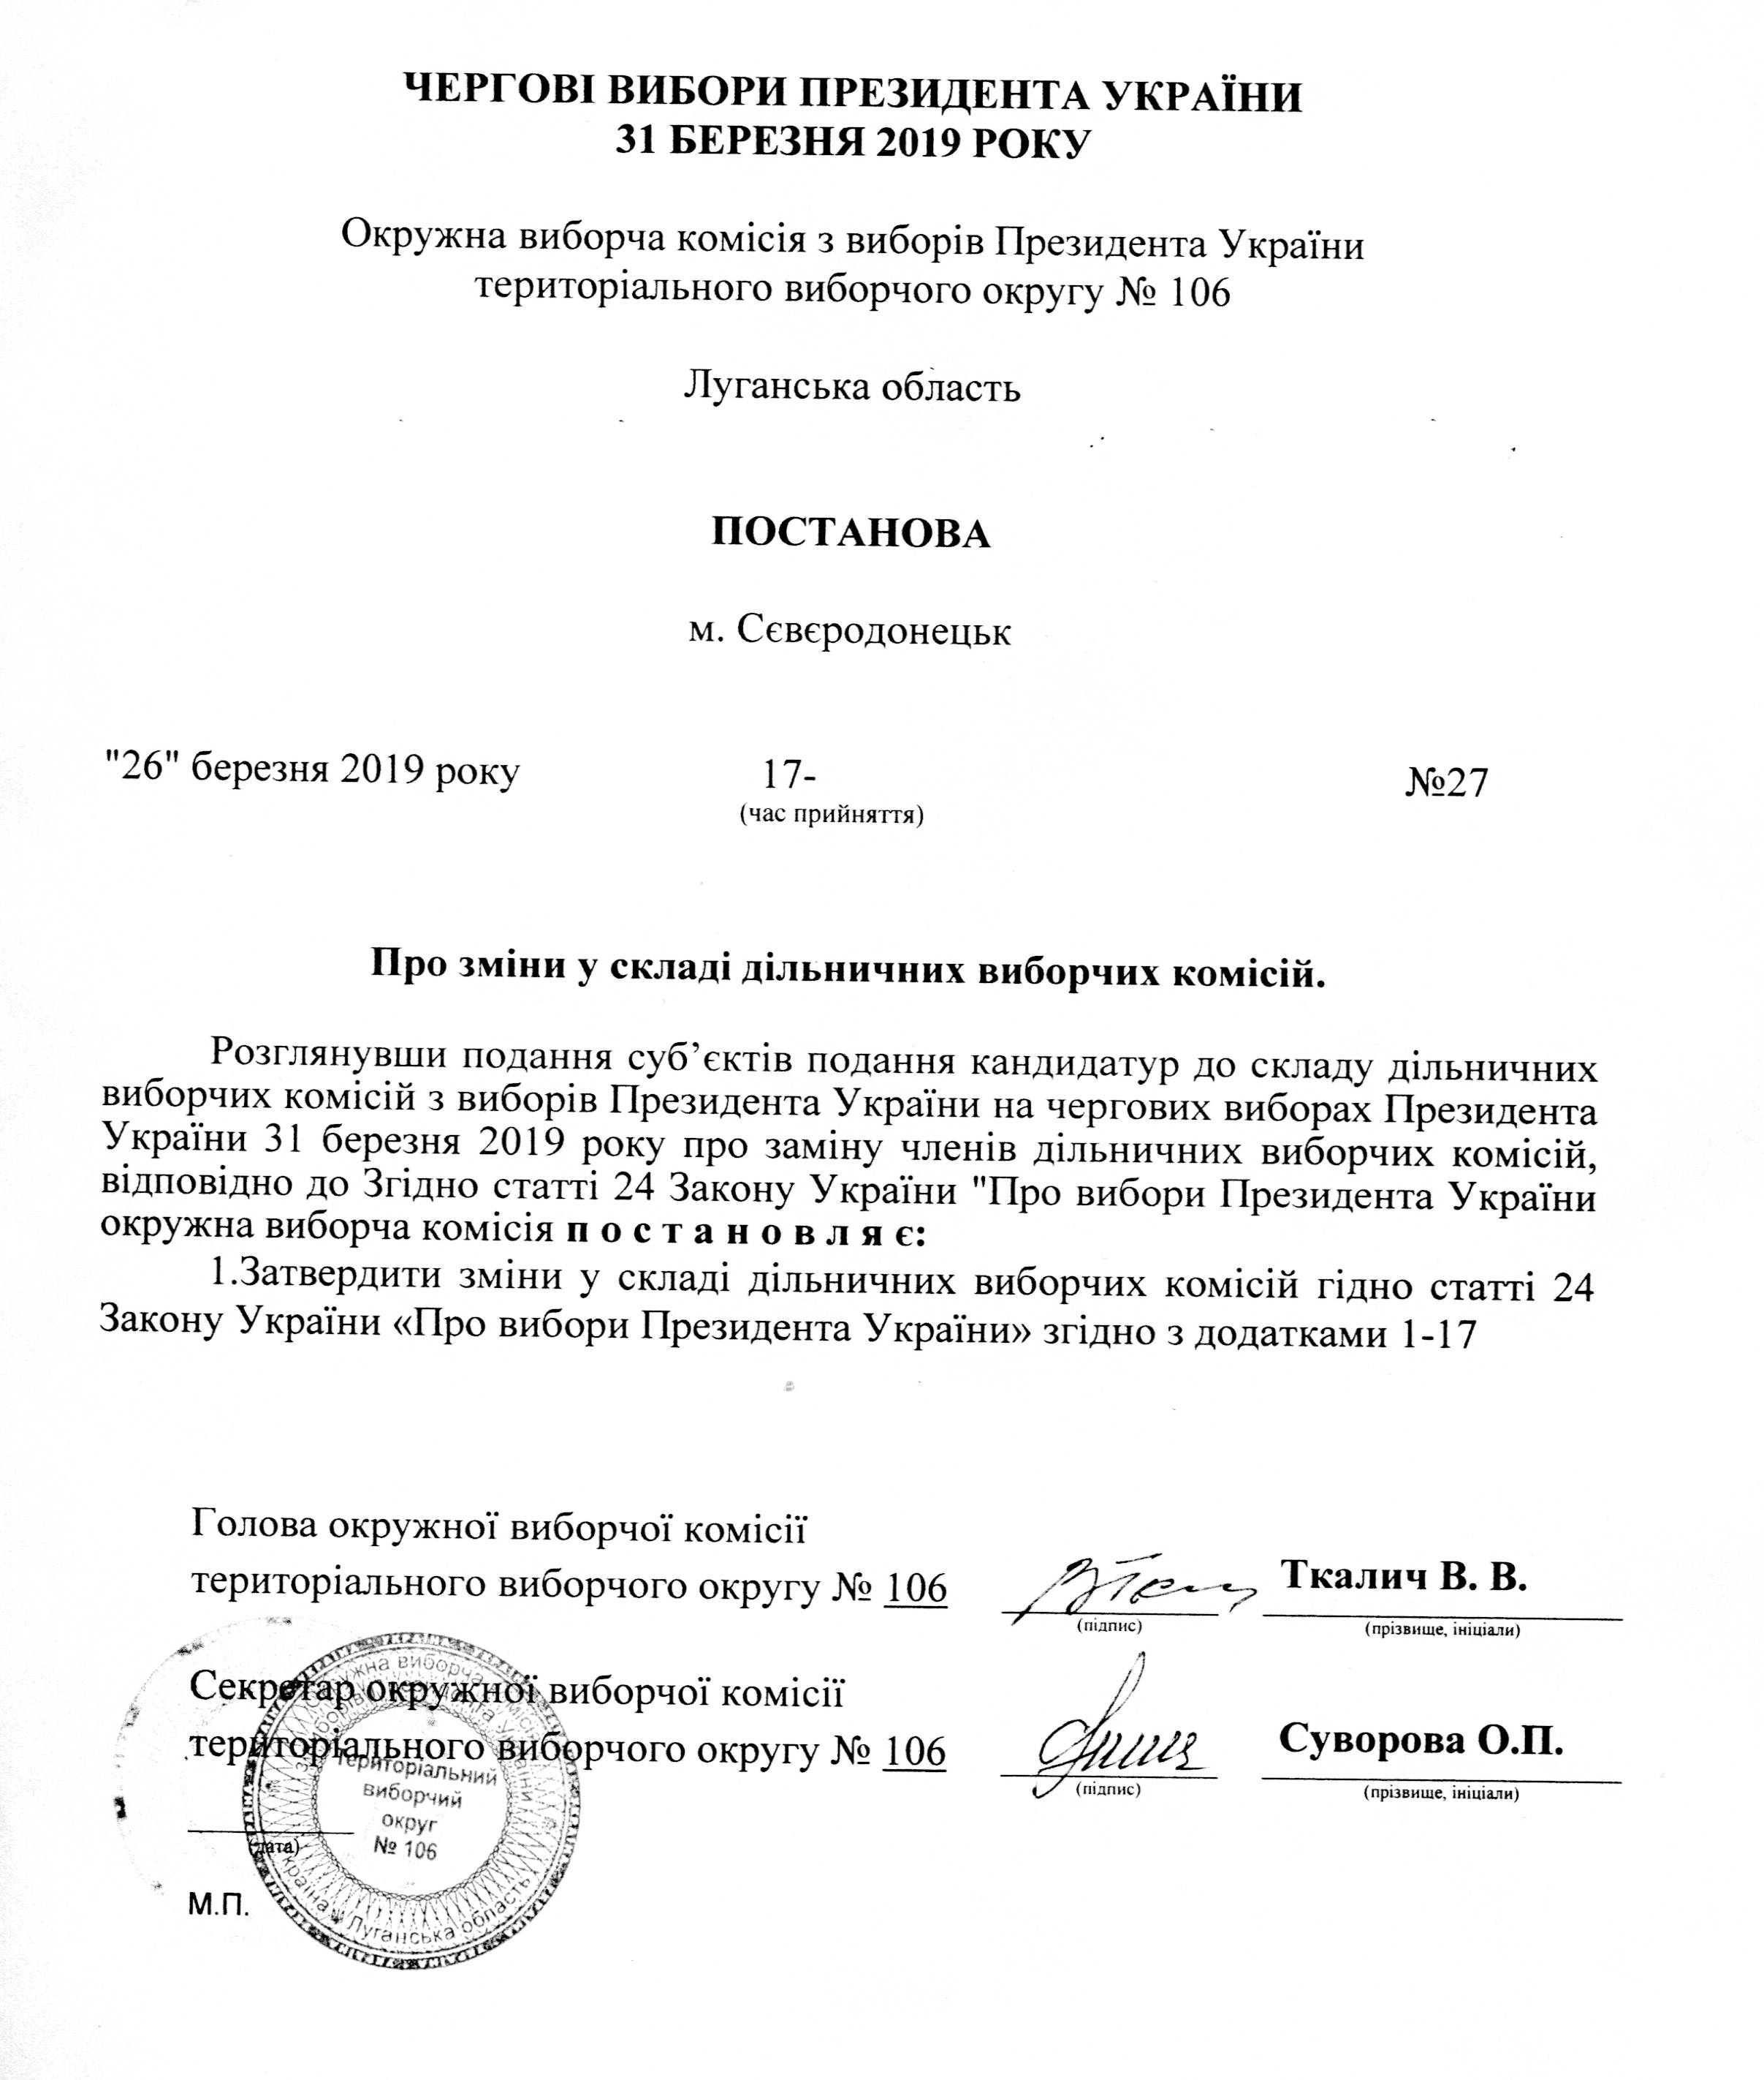
Зміни
у складі дільничних виборчих комісій
територіального виборчого округу № 106 від 26.03.2019

Припинити повноваження таких членів дільничних виборчих комісій:

Дільнична виборча комісія № 440398:

Костомарова Олена Валеріївна, 1989 року народження, суб’єкт подання – Зеленський Володимир Олександрович (внесення подання про заміну члена комісії).

Дільнична виборча комісія № 440399:

Куроєдов Андрій Євгенійович, 1994 року народження, суб’єкт подання – Зеленський Володимир Олександрович (внесення подання про заміну члена комісії).

Дільнична виборча комісія № 440400:

Шуліка Володимир Павлович, 1996 року народження, суб’єкт подання – Зеленський Володимир Олександрович (внесення подання про заміну члена комісії).

Дільнична виборча комісія № 440408:

Костоглодов Денис Валерійович, 1982 року народження, суб’єкт подання – Зеленський Володимир Олександрович (внесення подання про заміну члена комісії).

Дільнична виборча комісія № 441166:

Глущенко Олена Михайлівна, 1960 року народження, суб’єкт подання – Зеленський Володимир Олександрович (внесення подання про заміну члена комісії).

Дробишев Іван Миколайович, 1949 року народження, суб’єкт подання – Габер Микола Олександрович (внесення подання про заміну члена комісії).

Дільнична виборча комісія № 441168:

Латюк Ольга Вікторівна, 1960 року народження, суб’єкт подання – Кошулинський Руслан Володимирович (внесення подання про заміну члена комісії).

Дільнична виборча комісія № 441172:

Махортова Ганна Петрівна, 1963 року народження, суб’єкт подання – Тарута Сергій Олексійович (внесення подання про заміну члена комісії).

Дільнична виборча комісія № 441180:

Лисенко Дмитро Олександрович, 1987 року народження, суб’єкт подання – Безсмертний Роман Петрович (внесення подання про заміну члена комісії).

Дільнична виборча комісія № 441183:

Шарко Людмила Миколаївна, 1957 року народження, суб’єкт подання – Кармазін Юрій Анатолійович (внесення подання про заміну члена комісії).

Дільнична виборча комісія № 441189:

Майстрєнко Максим Геннадійович, 1997 року народження, суб’єкт подання – Кошулинський Руслан Володимирович (внесення подання про заміну члена комісії).

Дільнична виборча комісія № 441191:

Кізілова Олена Георгіївна, 1969 року народження, суб’єкт подання – Порошенко Петро Олексійович (внесення подання про заміну члена комісії).

Дільнична виборча комісія № 441198:

Гречка Тетяна Іванівна, 1951 року народження, суб’єкт подання – Безсмертний Роман Петрович (внесення подання про заміну члена комісії).

Дільнична виборча комісія № 441201:

Касімов Артем Валерійович, 1979 року народження, суб’єкт подання – Новак Андрій Яремович (внесення подання про заміну члена комісії).

Дільнична виборча комісія № 441202:

Носуль Марина Олексіївна, 1967 року народження, суб’єкт подання – Габер Микола Олександрович (внесення подання про заміну члена комісії).

Дільнична виборча комісія № 441206:

Третьякова Лілія Олексіївна, 1965 року народження, суб’єкт подання – Новак Андрій Яремович (внесення подання про заміну члена комісії).

Дільнична виборча комісія № 441207:

Андрєєва Олена Ігорівна, 2000 року народження, суб’єкт подання – Ващенко Олександр Михайлович (внесення подання про заміну члена комісії).

Включити до складу дільничних виборчих комісій таких осіб:

Дільнична виборча комісія № 440398:

Виріжок Людмила Вікторівна, 1972 року народження, суб’єкт подання – окружна виборча комісія (член ДВК).

Кравцова Наталія Сергіївна, 1987 року народження, суб’єкт подання – Зеленський Володимир Олександрович (член ДВК).

Ткаченко Наталія Валентинівна, 1977 року народження, суб’єкт подання – окружна виборча комісія (член ДВК).

Хріпунова Любов Федорівна, 1966 року народження, суб’єкт подання – окружна виборча комісія (член ДВК).

Дільнична виборча комісія № 440399:

Мартиненко Олександр Вікторович, 1969 року народження, суб’єкт подання – Зеленський Володимир Олександрович (член ДВК).

Дільнична виборча комісія № 440400:

Гарєєв Роман Рафаілович, 1994 року народження, суб’єкт подання – Зеленський Володимир Олександрович (член ДВК).

Дільнична виборча комісія № 440408:

Ляхова Ольга Сергіївна, 1985 року народження, суб’єкт подання – Зеленський Володимир Олександрович (секретар ДВК).

Дільнична виборча комісія № 441166:

Місінкевич Ярослав Петрович, 1988 року народження, суб’єкт подання – Зеленський Володимир Олександрович (член ДВК).

Саган Віктор Федорович, 1960 року народження, суб’єкт подання – Габер Микола Олександрович (член ДВК).

